ANEXO 5.4
REPORTE DE ACTIVIDADES DEL ESTUDIANTE DUAL
1.- DATOS GENERALES
Número de Reporte: 1 | Fecha de Elaboración: 20/02/2026 |  | Periodo del Reporte: Octubre 2026
Nombre del Proyecto o Plan de Rotación: SISTEMAS COMPUTACIONALES
Unidad Económica: SMART TOUCH
Institución Educativa: Tecnológico de Estudios Superiores de Ecatepec
Programa Educativo: Ingeniería en Sistemas Computacionales
Nombre del Estudiante Dual: JAIR ISAAC YAÑEZ ENRIQUEZ |  |  |  | No. Teléfono: 5645117291
Nombre del Mentor UE: LIC. JOSÉ ROBERTO CASTILLO RENDÓN |  |  |  | No. Teléfono: 55 1111 2222
Nombre del Mentor Académico: LARA DELGADILLO JOSÉ ALBERTO |  |  |  | No. Teléfono: 55 3333 4444
2.- DESARROLLO DE COMPETENCIA
No. | COMPETENCIAS A DESARROLLAR | ASIGNATURAS
1 | Desarrollo Frontend | Ingeniería de Software
2 | Desarrollo Backend | Bases de Datos

MARCO TEÓRICO O ANTECEDENTES
Desarrollo Frontend:
Conceptos de UI/UX, DOM, React.
Desarrollo Backend:
SQL, Normalización.

DESCRIPCIÓN DE LAS ACTIVIDADES REALIZADAS
Desarrollo Frontend:
Creación de vistas maestras.
Desarrollo Backend:
Diseño del modelo entidad-relación.

3.- EVALUACIÓN DE LA UE
COMPETENCIA |  | Desarrollo Frontend
ACTIVIDADES | EVIDENCIAS O PRODUCTOS | HORAS DE DEDICACIÓN | NIVEL DE DESEMPEÑO |  |  |  |  | NOMBRE,  FIRMA Y  FECHA DE  EVALUACIÓN  DEL  MENTOR DE  LA UE  Mentor UE  20/02/2026
 |  |  | 0% | 70% | 80% | 90% | 100%
Crear UI de Login | Repositorio Git | 15 |  |  |  | X
Consumir API REST | Código Punteado | 25 |  |  | X

COMPETENCIA |  | Desarrollo Backend
ACTIVIDADES | EVIDENCIAS O PRODUCTOS | HORAS DE DEDICACIÓN | NIVEL DE DESEMPEÑO |  |  |  |  | NOMBRE,  FIRMA Y  FECHA DE  EVALUACIÓN  DEL  MENTOR DE  LA UE
 |  |  | 0% | 70% | 80% | 90% | 100%
Diseñar Esquema SQL | Diagrama E-R | 10 |  |  |  |  | X | Mentor UE  20/02/2026

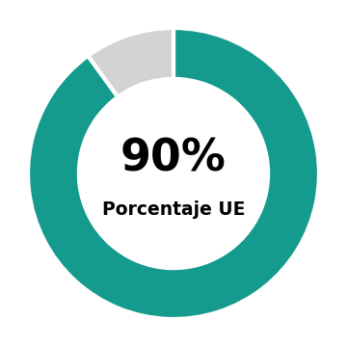
ELABORÓ |  | AUTORIZÓ
____________________________________  JAIR ISAAC YAÑEZ ENRIQUEZ  ESTUDIANTE DUAL |  | ____________________________________  LARA DELGADILLO JOSÉ ALBERTO  MENTOR ACADÉMICO

